INDICAÇÃO

O vereador FLAVIO HABITZREITER, da Bancada do PP, com o apoio dos vereadores que abaixo subscrevem, apresenta a Vossa Excelência, nos termos do art. 204 do Regimento Interno, a presente indicação ao Senhor Prefeito Municipal, solicitando que o Poder Executivo estude a viabilidade de promover a regularização fundiária ou, se necessário, a desapropriação da área localizada na via Perimetral, próxima ao campo society, no bairro Ildo Meneghetti, com o objetivo de viabilizar a continuidade da pavimentação no referido trecho.
A presente indicação se justifica diante do impasse existente quanto à titularidade do terreno, utilizado há anos como via pública com base em um acordo informal à época, mas que permanece registrado em nome de particular. Essa situação tem impedido a execução de melhorias essenciais, como a pavimentação do local, comprometendo a mobilidade urbana e causando transtornos aos moradores e transeuntes. A regularização ou desapropriação da área se mostra necessária para possibilitar a continuidade da rua e das obras de infraestrutura.
O tema já foi objeto do Pedido de Providência nº 44/25, demonstrando que a demanda não é recente e segue sendo uma reivindicação legítima da comunidade local. Moradores e usuários têm reforçado a importância da obra, diante da necessidade de assegurar condições adequadas de tráfego e valorização do espaço urbano.
A adoção das medidas sugeridas permitirá a regularização jurídica da área, garantindo segurança legal ao Município e viabilizando a realização da obra de pavimentação, de evidente interesse público.
Trata-se de uma ação necessária para solucionar um entrave que se arrasta há anos, reforçando o compromisso da Administração Municipal com o planejamento urbano, a infraestrutura e o bem-estar da população de Três Passos.
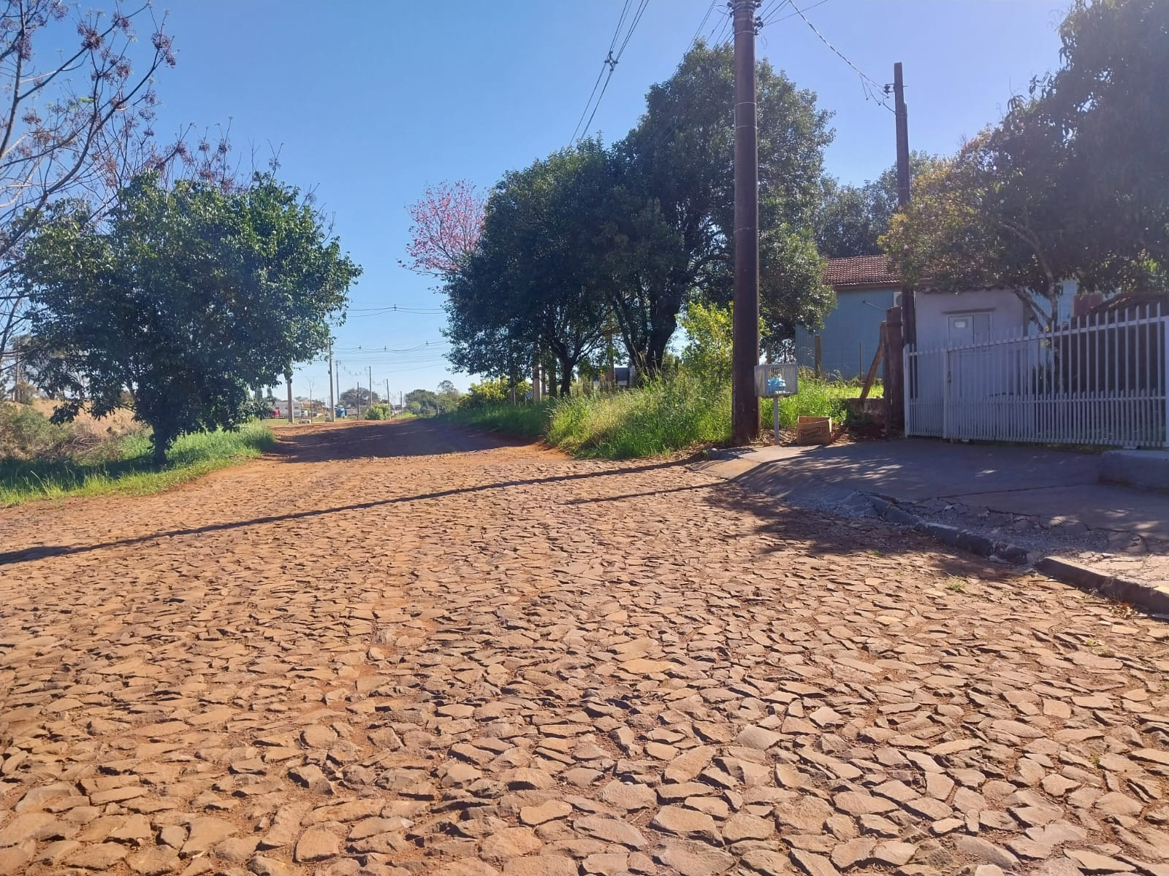

Três Passos, 27 de agosto de 2025.

Flavio Habitzreiter
Vereador da Bancada do PP

Luis Costa Luis da Silva
Vereadores da Bancada do PP

